讀衛侯之孫書鐘銘文小劄
吉林大學考古學院古籍研究所 陳建新

《銘三》第1279號著錄了一件2018年襄汾陶寺北春秋墓地（M3011）出土的甬鐘，定名爲“衛侯之孫書鐘”。《銘三》僅收入正面鉦間及正面左鼓、背面右鼓照片，背面鉦間、左鼓及正面右鼓、兩邊篆銘文照片未公佈。在《山右吉金：襄汾陶寺北兩周墓地出土青銅器精粹》（下文簡稱《精粹》）一書中公佈了部分銘文的照片、拓片和線圖，並附有釋文。我們讀後有一些不成熟的看法，茲結合上舉材料和我們的意見先寫出新釋文：

隹（唯）王正月初吉丁亥，衛𥎦（侯）之孫，𤕌子之子書=（書，書）曰：穆=（穆穆）𪪺=（强强），公定爲余居，于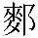之埜（野），𭆲樂妰（且）康，卑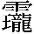（靈）女武，卑神□𪺟，士鬲燮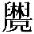（恭），保我父兄。
書曰：𢍰（擇）余吉金，用𥃘（鑄）龢鐘六𩫭（堵），台（以）亯（享）台（以）孝，于我皇且（祖）。先公之福，武公之頪，弋奏虎力，逑（仇）讎不𣌭（答？）。書曰：余小心畏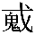（畏）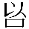（忌），䛑（畢）龍（恭）妰（且）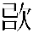（忌），余不（丕）信無亟，余良人是教（效），余古（故）政是測（則），余典用中直。
𢍰（擇）余吉金，乍（作）𥃘（鑄）余寶鐘，成𥃘（鑄）六𬌍（肆），則與其□帀良是平之，𭆲龢妰（且）訌，我鐘𭆲平妰（且）諹（揚），安保我士鬲，樂我父兄，我台（以）外，我台（以）寶，𫊣（吾）台（以）亯（享），𫊣（吾）台（以）孝，福祿無旗（期），永保用之。

下面对部分字詞進行簡要討論。

一、𤕌子之子書=
黃錦前先生注意到“𤕌子之子書”中的“書”字作“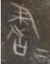”，認爲是作器者之名“書者”的合文。今據銘文照片，“書曰：余小心畏（畏）（忌）”句中的“書”作“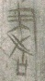”並沒有“=”，可見作器者之名應爲“書”，“”下的“=”應爲重文符號而非合文符號。

二、𭆲樂妰（且）康
《銘三》和《精粹》的釋文中摹作“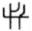”的字銘文中出現四次，其中在“𭆲樂康”句中的“”原篆作“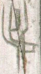”，該字从女，除去女旁外應爲“乍”，可對比以下寫法的“乍”字：、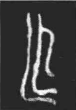、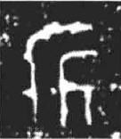，尤其是最後一個，將其轉正後作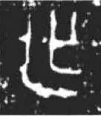，與所从十分相似。因此應釋爲“妰”讀爲“且”。銘文最後一段說“則與其□帀良是平之，𭆲龢訌，我鐘𭆲平諹”，《銘三》和《精粹》均作一句讀。從前文來看這裡應該是對鐘的描述，也應讀爲“𭆲龢且訌”“𭆲平且揚”。“乍”“且”古音相近，“乍”聲字和“且”聲字相通文獻中常見，例如金文中“乍”可以讀爲“䢐”；《詩·大雅·蕩》“侯作侯祝”，《經典釋文》云“作，本或作詛”，皆其證，茲不備舉。在甚六鐘（《新收》1251～1257）和甚六鎛（《新收》1258～1262）中有一字作“”，何琳儀先生釋爲“𡛫”讀爲“且”，其字左旁與同銘的“是（）”明顯不同，舊釋爲“媞”不確。可見在青銅鐘鎛銘文中用來表示虛詞{且}的不僅有常見的“𠭯”字。
“𭆲”字原篆作“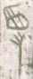”，釋“𭆲”應可信。從銘文中的“𭆲樂且康”“𭆲龢且訌”“𭆲平且揚”來看，“𭆲”應該是類似“既”“終”的虛詞。

三、士鬲燮
銘文中的兩個“士”字《銘三》和《精粹》均釋爲“土”，《精粹》所收的線圖作“”，我們懷疑應釋爲“士”。“士鬲燮”句中的“鬲”作“”，釋“鬲”可信。“士鬲”可能類似於庶士，“鬲”該如何破讀有待研究。
“”字原篆作“”，《銘三》和《精粹》均缺釋。仔細觀察照片可以看出其上从𦥑从林，中从厂，下从有斂手形的兄。厂與宀義近偏旁通用，這個字應該就是晉公𥂴中的“”字，只是聲旁由“詋”換成“兄”而已。謝明文先生認爲晉公𥂴中的“”應該讀爲“恭”，我們懷疑這裡的“”字也應讀爲“恭”。“燮”似當訓爲和。
“卑（靈）女武卑神□𪺟士鬲燮（恭）保我父兄”，從銘文多四字句和押韻情況來看，應斷爲“卑（靈）女武，卑神□𪺟，士鬲燮（恭），保我父兄”。銘文首段書、居、野、武，魚部；强、康、𪺟、兄，陽部；恭，東部，乃“魚”“東”“陽”合韻。銘文後段“安保我士鬲樂我父兄”應斷爲“安保我士鬲，樂我父兄”。

四、逑（仇）讎
“逑”字原篆作“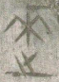”，《銘三》和《精粹》均釋爲“來”。我們認爲應釋爲“逑”讀爲“仇敵”之“仇”。金文中有些“逑”字所从已訛變似“來”形，如：（《新收》757）、（《新收》747）、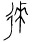（《考古》2019年第3期）， “”字所从與之相似。關於金文中的“逑”字陳劍先生已有很好的論述，現已成爲學界公認，茲不贅述。金文中“逑”字多用爲“仇匹”之“仇”，此處用爲“仇敵”之“仇”似與用字習慣不合。其實金文中也有這樣的用字習慣，見於曾伯克父鼎：
白（伯）克父甘婁廼執干戈，用伐我逑（仇）𪯐（敵）。
其中“逑”字作“（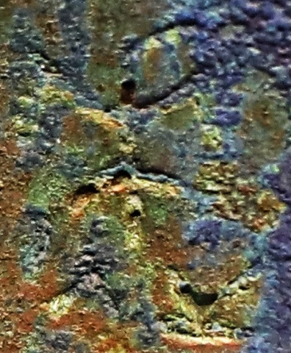）”，所从也類似於“來”。“仇讎”一詞在古書中常見，將“逑讎”讀爲“仇讎”十分合適。

五、余小心畏（畏）（忌）
“”字原篆作“”，中間有一道裂痕可不計，《銘三》釋爲“似”。從其上的“人”旁與“”相連的情況來看，我們認爲還是應該分析爲从“以”从“口”較好。裘錫圭先生說“兩周金文一般用‘㠯’而不用‘以’，但是由變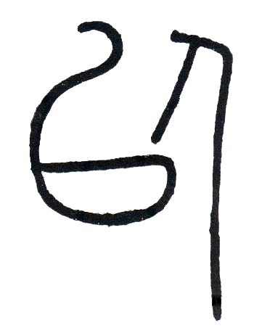的過程大概是發生在周代的”，鐘銘的寫法似可爲裘先生此說提供支持。

六、䛑（畢）龍（恭）妰（且）（忌）
“䛑”字原篆作“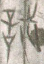”，《銘三》釋爲“訫”。其右旁明顯爲“必”，《精粹》已正確釋爲“䛑”。“龍”字原篆作“”，其所从的两個偏旁明顯不同，《銘三》和《精粹》釋爲“竸（競）”不確。其左旁可參同銘中的“（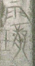）”字，“巳”形和“龍”的口部粘連在一起；其右旁从“兄”聲，可參同銘的“兄（）”字，只是頂部兩個豎劃不出頭而已。“䛑龍妰”應讀爲“畢恭且忌”，配兒句鑃（《集成》427）：“余𠨘（畢）龏（恭）威（畏）𡢁（忌）”可與之互證。“畢恭”一詞又見於邾公牼鐘（《集成》149～152）、邾公華鐘（《集成》245）、陳𫎒簋蓋（《集成》4190），孫詒讓認爲“畢”應讀爲“毖”訓爲“慎”。
鐘銘用“”和“龍”爲恭，用“”和“”爲忌，在同篇銘文中使用不同的字形表示同一個詞也並不是罕見的情況。

以上就是我們在閱讀鐘銘過程中的一些淺見，由於材料尚未全部公佈，還有許多問題有待研究。小文的看法多有猜測之辭，未必準確，還請各位前輩同仁多多批評。

著錄簡稱表：
《銘三》——《商周青銅器銘文暨圖像集成三編》
《精粹》——《山右吉金：襄汾陶寺北兩周墓地出土青銅器精粹》
《新收》——《新收殷周青銅器銘文暨器影彙編》
《集成》——《殷周金文集成》

（附識：本文初稿曾承周忠兵師和李琦師兄審閱，謹致謝忱。）

山西省考古研究院等編著；王京燕，崔俊俊主編：《山右吉金：襄汾陶寺北兩周墓地出土青銅器精粹》，太原：山西人民出版社，2021年，第196～205頁。從銘文位置來看該書公佈的與《銘三》著錄的不是同一件，但是銘文內容相同。
黃錦前：《襄汾陶寺北墓地出土書者編鐘試釋》，《史志學刊》2018年第6期（總第24期）。
字形取自董蓮池：《新金文編》，北京：作家出版社，2011年，第1750～1751頁。
李春桃：《公子土斧壺銘文探研》，《簡帛》第20輯，2020年。
何琳儀：《吳越徐舒金文選譯》，《中國文字》新19期，1994年。
關於這類“兄”字可參沈培：《說古文字裡的“祝”及相關之字》，《簡帛》第2輯，2007年。
謝明文：《晉公𥂴銘文補釋》，《出土文獻與古文字研究》第5輯，2013年。收入氏著：《商周文字論集》，上海：上海古籍出版社，2017年，第182～208頁。
陳哲：《宋人傳抄鳥蟲書鐘銘“志夑事者侯”句解讀——兼據金文、楚簡辨正〈史記·五帝本紀〉“變”、“夑”異文》，《古文字論壇》第3輯，2018年。尉侯凱：《倗戈“用燮不廷”解》，《中國國家博物館館刊》2018年第7期。
朱德熙先生認爲“東陽二部通轉是古代楚方言的特徵”，見氏著：《壽縣出土楚器銘文研究》，《朱德熙文集》第5卷，北京：商務印書館，1999年，第11頁。此說得到一些學者的支持，見劉釗、葉玉英：《利用古文字資料的上古音分期分域研究述評》，《古漢語研究》2008年第2期。也有學者認爲“上古東陽合韻可能不限於楚方言”，見孟蓬生：《“牪”疑》，簡帛網，2007年9月22日，http://www.bsm.org.cn/show_article.php?id=721。
陳劍：《據郭店簡釋讀西周金文一例》，《北京大學古文獻研究中心集刊》第2輯，2001年。收入氏著：《甲骨金文考釋論集》，北京：線裝書局，2007年，第20～38頁。
湖北省博物館編：《華章重現：曾世家文物》，北京：文物出版社，2021年，第290頁。
彩色照片來自網絡，見微博@行摄匆匆-我，https://weibo.com/7364238452/KvqczBjAG?ref=collection&type=comment#_rnd1632316288169。
裘錫圭：《甲骨文字考釋（續）·二、說“以”》，《裘錫圭學術文集·甲骨文卷》，上海：復旦大學出版社，2012年，第182頁。
孫詒讓：《古籀拾遺·古籀餘論》，北京：中華書局，1989年，第21頁。

